ИКОНОМИЧЕСКИ УНИВЕРСИТЕТ – ВАРНА

ФАКУЛТЕТ „ИНФОРМАТИКА“

КАТЕДРА „ИНФОРМАТИКА“



Курсова работа по Администриране на бази от данни

на тема „Пекарна“

|  |  |
| --- | --- |
| Изготвили: | Проверил: |
| Петър Нешков, 3 курс, 44 група, фак.№118326 | ……………………….. |
| Ради Атанасов, 3 курс, 44 група, фак.№118010 | доц.д-р Иван Куюмджиев |

**Варна, 2021**

Съдържание

1. Описание на предметната област 2

2. Бизнес правила 3

3. E-R Модел на базата данни 3

4. Създаване на базата данни 4

5. Въвеждане на данни 5

6. Създаване на роли 6

7. Създаване и добавяне на потребители към роли 7

8. Задаване на права към потребителите 8

9. Дефиниране на стратегия за архивиране и възстановяване 9

# 1. Описание на предметната област

За нуждите на Пекарна ООД е необходимо изграждането на релационна база от данни, където да биват съхранявани данните относно пекарницата. За всеки един продукт трябва да се записва информация относно ID номерът (уникален за всеки продукт от менюто), име и цена на продукта. Също така собственика на пекарната иска знае кой дистрибутор е доставил съставките, техния произход, както и да следи с какви съставки е направен всеки продукт. Допълнително се записват клиентите и техните отзиви.

# 

# 2. Бизнес правила

* Един продукт съдържа много съставки, както и една съставка може да се съдържа в много продукти.
* Един дистрибутор може да достави много съставки.
* Една съставка има един произход(държава). В една държава може да има много съставки.
* В една държава има много дистрибутори.
* От една държава може да има много клиенти, а един клиент може да е само от една държава.
* Един отзив може да е от един клиенти. Един клиент може да има много отзиви.
* Един продукт може да има много отзиви. Един отзив може да е към един продукт.

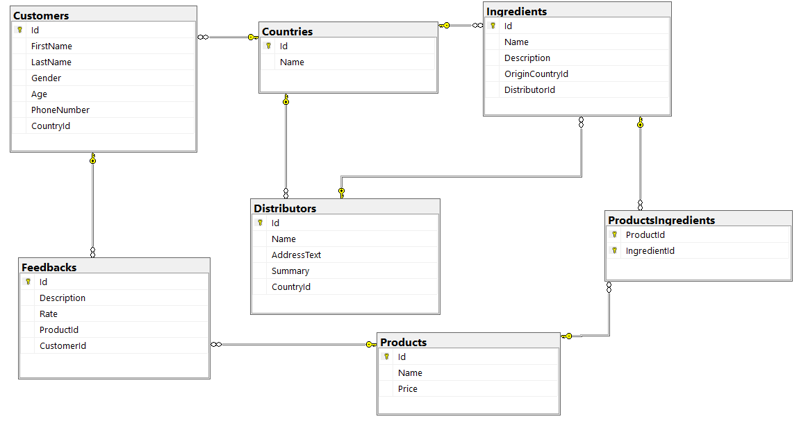3. E-R Модел на базата данни

* Фигура 1

# 

# 4. Създаване на базата данни

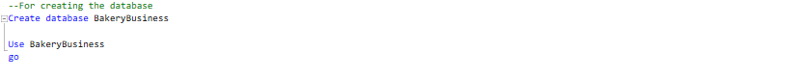

Фигура 2Картина, която съдържа текст

Описанието е генерирано автоматично

# 5. Въвеждане на данни

Картина, която съдържа текст

Описанието е генерирано автоматично

Фигура 3

# 

# 6. Създаване на роли

Базата данни съдържа 3 роли. Те са Администратор, Агент човешки ресурси и Отговорник за продуктите.

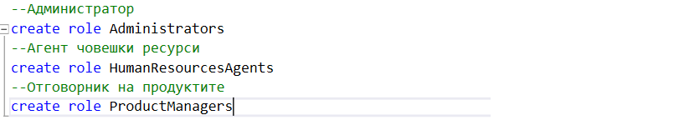

Фигура 4

# 

# 7. Създаване и добавяне на потребители към роли

Създават се потребителски акаунти и се добавят служители към нужните роли:

1. Администратор – Иван Тодоров
2. Агент човешки ресурси – Мирослава Тонева
3. Отговорник за продуктите – Емил Танчев

Картина, която съдържа текст

Описанието е генерирано автоматично

Фигура 5

# 8. Задаване на права към потребителите

Администраторът има пълни права над всички ресурси. Агент човешки ресурси има права за разглеждане(Select) на Customers и на Feedbacks, но няма право да изтрива(Delete). Отговорник за продуктите има права за разглеждане(Select) на Ingredients, Country и Products.

Картина, която съдържа текст

Описанието е генерирано автоматично

Фигура 6

Пример:

Този пример показва ,че правото на потребителя да изтрива от таблица Customers, не е достъпно, защото му е забранено да го направи.

Картина, която съдържа текст

Описанието е генерирано автоматично

# 

# 9. Дефиниране на стратегия за архивиране и възстановяване

Всеки месец се прави пълен архив на базата, всеки ден архив на разликата, а всеки четвъртък архив на лога. Базата е натоварена в периода 7:00-10:00, а през периода 12:00-16:00 има спад.

* Картина, която съдържа текст

  Описанието е генерирано автоматичноСъздаване на файл:

Фигура 7

* Картина, която съдържа текст

  Описанието е генерирано автоматичноКартина, която съдържа текст

  Описанието е генерирано автоматичноСъздаване на архиви: Пълен архив , Архив на разликата, Архив на лога.

Фигура 8

* Картина, която съдържа текст

  Описанието е генерирано автоматичноСрив в системата: В петък има срив в базата преди да са направени редовните архиви за деня. Възстановяваме първо пълния архив, после архива на разликата и накрая архива на лога.

Фигура 9